
ATLAS MOTÝLŮ

Učivo: | BEZOBRATLÍ ŽIVOČICHOVÉ
Předmět: | PŘÍRODOPISNÝ SEMINÁŘ, PŘÍRODOPIS
Ročník: | 6. ročník

Využití ve výuce:
Při hodině přírodopisu nebo přírodopisného semináře využijeme tablet pro vyfocení jednotlivých druhů motýlů vyskytujících se na školní zahradě.
Focení zástupců motýlů necháme na žácích.
Z jednotlivých fotografií uděláme powerpointovou prezentaci, která bude sloužit k procvičování poznávání jednotlivých druhů motýlů, kteří se vyskytují na motýlí louce. Fotografie motýlů vytiskneme a zalaminujeme. K tomu si vytvoříme cedulky se jmény zástupců. Pomůcky slouží k procvičování poznávání a přiřazování.
Nakonec žáci vytvoří se získaných obrázků vlastní atlas motýlů.
Ukázková fotografie:
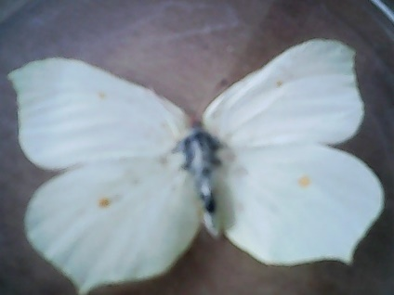
Zpracoval: Lucie Martiníková
Vlastní zdroje

